Разработка занятия-практикума по математике.
Тема занятия: Модуль величины. Графики выражений, содержащих модуль. Уравнения и неравенства с параметром.11Д класс (физико-математический профиль).1полугодие.
Учебно-методический комплекс:
1.Жафяров А.Ж. Профильное обучение математике старшеклассников. Учебно-дидактический комплекс. – Новосибирск, 2003.
2.Саакян С.М. Задачник по алгебре и началам анализа. Пособие для 10-11 кл. -М.: Просвещение,2003
Тип учебного занятия: учебное занятие комплексного применения знаний, умений и навыков.
Форма учебного занятия: практикум.
Форма организации деятельности учащихся: индивидуальная.
Методы: самостоятельная работа учащихся, диалог с учителем.
Дидактическое сопровождение: индивидуальные карточки-задания, обеспечивающие усвоение математических знаний на продуктивном уровне. ( Приложение №1)
Оборудование кабинета (занятие проводится в компьютерном классе):
1. Мультимедийные компьютеры, мультимедиапроектор.
2.Современный учебно-методический комплекс:
-Готовимся к ЕГЭ. МАТЕМАТИКА. Решение экзаменационных задач в интерактивном режиме.- М: Просвещение – МЕДИА,2005.
-Современный учебно-методический комплекс. Алгебра 10-11. Версия для школьника.- М: Просвещение - МЕДИА, 2003.
Дополнительная литература.
1.Денищева Л.О., Г.К.Безрукова, Е.М. Бойченко и др.; под. Ред. Г.С.Ковалевой. Единый государственный экзамен: Математика: 2004-2005.Контр. измерит. матер. - М-во образования и науки Рос. Федерации. Федеральная служба по надзору в сфере образования и науки.: Просвещение, 2005.
2.Доброва О. Н. Задачи по алгебре и математическому анализу. Пособие для 9-11 кл. -М.: Просвещение,2003

Цель: усвоение умений самостоятельно, в комплексе применять знания, умения и навыки, осуществлять их перенос в новые условия.
Задачи: -углубить и систематизировать знания учащихся по предмету, развить математическое мышление учащихся и приучить их к длительной умственной самостоятельной работе, подготавливая к учебе в вузе.
Ход занятия.
I этап - организационный.
II этап - воспроизведение всех теоретических знаний, умений, которые будут использоваться. Материал представляется в формате презентации «Microsoft PowerPoint» с организацией диалога между компьютером и учеником.
III этап - показ образца комплексного применения знаний и умений.
Задание 1.
Найдите все а, при которых среди решений уравнения
2 |х - а| + |2х - а - 6| = |6 - а| имеется ровно одно целое число.
Решение:
Положим u = 2х - 2а, v = 2х - а - 6. Тогда уравнение примет вид |u| + |v| = |u — v|, а также равенство выполняется только в том случае, если и и v имеют разные знаки. Следовательно, исходное уравнение равносильно совокупности систем неравенств:
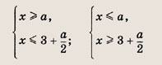
Отметим в плоскости (а, х) штриховкой область, в которой выполняются эти неравенства.
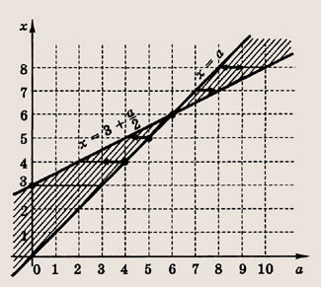
Мы видим, что при а = б уравнение имеет в качестве целочисленного решения только число х = 6. Далее находим, что
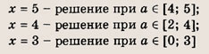
и т. д., а также
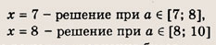
и т. д. Единственное целое решение уравнение будет иметь лишь при
Ответ:
IV этап – самостоятельная работа учащихся с индивидуальными карточками-заданиями.
V этап - подведение итогов.
Приложение №1
Карточка 1. Найдите все а, при которых среди решений неравенства
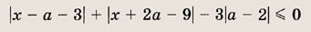 имеются ровно два натуральных числа.
Карточка 2. При каких а система уравнений
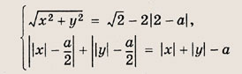 имеет хотя бы одно решение?
Карточка 3. При каких а система неравенств
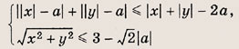
имеет хотя бы одно решение?

